カンボジア語
សម្រាប់ការណែនាំជនបរទេសរវាងឪពុកម្ដាយនិងកូន
ការណែនាំពេលចូលសាលាមត្តេយ្យ
～ការណែនាំនៃការយករបស់របរនិងជីវភាពនៅក្នុងសាលាមត្តេយ្យ～

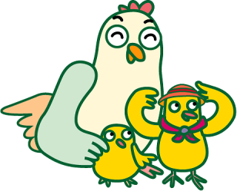

○○○ សាលាមត្តេយ្យ
ＴＥＬ ○○○○（○○）○○○○

＊ឯកសារនេះ បានធ្វើដើម្បីកូនក្មេងជនបរទេសរស់នៅក្នុងសាលាមត្តេយ្យ។
ពាក្យដែលប្រើក្នុងសាលា、ពេលវេលា、ការយករបស់ ផ្សេងៗគឺ សូមប្រើប្រាស់ផ្លាស់ផ្ដូរថែមថយស្របតាមសាលា មត្តេយ្យផង។
(​អង្គការ) អង្គការមិត្តភាពជាអន្តរជាតិនៃខេត្តខាណាហ៉្គាវ៉ា

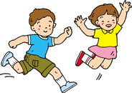
１、អាយុដែលជាមុខសញា
ក្រោយពីកំណើតមក○○ខែ ដល់ពេលចូលសាលាបឋមសិក្សា
２、ចំនួនមនុស្សដែលគេកំណត់
ចំនួនមនុស្សដែលគេកំណត់ ○○○○ នាក់
３、ម៉ោងសាលា （ម៉ោងបើកនៃសាលាមត្តេយ្យ）
◆ពេលធម្មតា → ○○：○○ ～ ○○：○○
◆ពេលម៉ោងបន្ថែម → ○○：○○ ～ ○○：○○（យកលុយ）
◆ពេលដែលត្រូវការផ្ញើកូនថ្ងៃសៅរិ៍ដែរដោយសាការងារ ត្រូវដាក់ពាក្យស្នើសុំ「ពាក្យស្នើសុំ
សាលាថ្ងៃសៅរិ៍」ផង។
◆ពេលណាការងារសម្រាក សុំមើលថែទាំនៅផ្ទះផង។
４、សាលាសម្រាក （ថ្ងៃសាលាសម្រាក）
◆ថ្ងៃអាទិត្យ・ថ្ងៃបុណ្យ ពេលឆ្លងឆ្នាំ（ខែ○○ថ្ងៃ○○～ខែ○○ថ្ងៃ○○）
◆ការហាត់គ្រោះមហន្តរាយ（ការហាត់មកទទួល）ឬក៏ ផ្សេងៗ ពេលដែលមានធុរៈពិសេស
５、ពេលជូន ពេលទទួល （ពេលទៅសាលា ពេលត្រឡប់ទៅផ្ទះ）
◆នៅមាត់ទ្វារចាក់សោ សូមចុតកណ្ដឹងប្រព័ន្ធនៃការទាក់ទង ហើយប្រាប់ឈ្មោះមកផង។
ខាងនេះបានបញ្ជាក់ហើយ បើកសោជូន។
◆ការជូនដំណើរការទៅទទួល សូមអាណាព្យាបាលឬក៏អ្នកជុំនួសត្រូវទទួលខុសត្រូវកុំខាន។

◆បើសិនជាការជូនដំណើរការទៅទទួលខុសម៉ោង ឬក៏មានអ្នកជុំនួស សូមឲ្យដំណឹងមកកុំ
ខានផង។（បើសិនបញ្ជាក់មិនបាន មិនអាចផ្ដល់កូនបានឡើយ）

◆ពេលដែលមកសាលាយឺតឬក៏សម្រាក សូមទាក់ទងមកតឹមម៉ោង○○：○○​ ផង

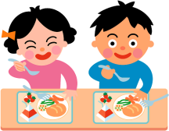
TEL ○○○○－○○－○○○○

６、ពេល បាយ
◆ក្មេងអាយុ０ឆ្នាំ →ទឹកដោះគោ・ដបទឹកដោះគោ・ម្ហូបអាហាលែងបៅ
រៀបចំស្របតាមកូនទាំងឡាយ។
◆ក្មេងអាយុ …… ឆ្នាំ →អាហាសំខាន់・ម្ហូប・នំចំណី（ពេលព្រឹក・ពេលល្ងាច）
◆ក្មេងអាយុ ……. ឆ្នាំឡើងទៅ →អាហាសំខាន់・ម្ហូប・នំចំណី（ពេលល្ងាច）
※ចំពោះ​សម្រាប់​កុមារដែលមាន​អាឡែរហ្សី​អាហារ សូមទៅពិនិត្យជម្ងឺអាឡែរហ្សីនៅមន្ទី
ពេទ្យជាប្រចាំ ហើយបញ្ចេញក្រដាសស្នាមបញ្ជាពីគ្រូពេទ្យនិងលិទ្ធផលដែលពិនិត្យនោះឲ្យ
មកសាលាមត្តេយ្យផង។ នៅខាងសាលាមត្តេយ្យនិងធ្វើតាមក្រដាសស្នាមបញ្ជាពីគ្រូពេទ្យ
និងលិទ្ធផលដែលពិនិត្យនោះ។តាមបញ្ជាពីអាណាព្យាបាលនោះ គឺមិនអាចការពារជម្ងឺនេះ
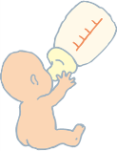
បានឡើយ។

７、សម្លៀកបំពាក់ （សម្លៀកបំពាក់）
◆សូមរៀបចំរបស់ដែលធ្វើសកម្មភាពស្រួល តាមអាយុហើយអាចស្លៀកពាក់ដោយខ្លួនឯង។
◆សូមទុកដាក់សម្លៀកបំពាក់ផ្លាស់ប្ដូរនៅសាលាមត្តេយ្យគ្រប់ពេលវេលា។（សូមកុំភ្លេចសរ
សេរឈ្មោះផង។）

８、គេងពេលថ្ងៃ （ពេលដែលគេងនៅ សាលាមត្តេយ្យ）
◆ក្មេងអាយុ０ឆ្នាំ → ត្រូវការលូតលាស់ ត្រូវឲ្យគេងថ្ងៃ។
◆ក្មេងអាយុ○ឆ្នាំ → មួយឆ្នាំទល់និងមួយឆ្នាំ ឲ្យគេងថ្ងៃ។
◆ក្មេងអាយុ○ឆ្នាំ → ពី○～○ខែគឺ មិនគេងថ្ងៃទេ។
◆នៅខាងសាលាមត្តេយ្យឲ្យខ្ចីពូកក្រាល។សូមរៀបចំភួយសន្ដប់ផ្សេងៗផង។
កម្រាលក្រាលអាចទិញនៅសាលាមត្តេយ្យបាន（ ○○○○យ៉េន）
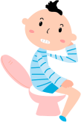
ខ្នាតពូកភួយ ○○ｃｍ×○○ｃｍ

９、ការជុះ នោម （ពីកន្ទបទៅ ខោទ្រនាប់）
◆ នៅសាលាមត្តេយ្យគឺ ប៉ញ្ហាទាក់ទងនិងការជុះនោមនោះគិតថាសំខាន់ណាស់។ព្យាយាម
ធ្វើដោយមិនបង្ខំក្មេង ពីការជុះនោមដោយខ្លួនឯង ស្ថានការណ៍ម្នាក់ៗគិតប្រុងប្រៀបដល់សំ
ខាន់។

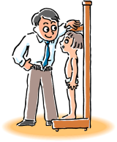
１０、សុខ ភាព （ពីខ្លួនប្រាណ）
◆ការវាស់កម្ពស់・ទម្ងន់ → ខែ・ឆ្នាំ○○○ដង
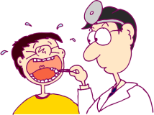
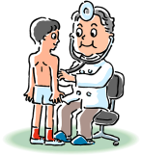
◆ការពិនិត្យសុខភាព、ការពិនិត្យធ្មេង → ឆ្នាំ○○○ដង
◆ការពិនិត្យព្រូន → ឆ្នាំ○○○ដង
◆ពេលក្ដៅខ្លួនឬក៏មិនស្រួលខ្លួន មិនថែទាំនៅសាលាបានទេ។ពេលព្រឹក សូមមើលសុខភាព
កូនកុំខានឡើយ។
◆ពេលនៅសាលាមត្តេយ្យមានក្ដៅខ្លួនឬក៏មានការសង្ស័យ តាមច្បាប់ទាក់ទងទៅអាណាព្យា
បាល។ហេតុភេទនៃជម្ងឺខ្លះ សុំឲ្យមកទទួលយកទៅផ្ទះវិញ។
◆ពេលដែលមានជម្ងឺឆ្លង សូមសម្រាករហូតដល់ជាដាច់។បើសិនជាហើយ សុំឲ្យគ្រូពេទ្យ
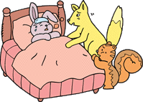
សរសេរ「ក្រដាសអនុញ្ញាតទៅសាលាមត្តេយ្យ」ហើយយកមកបញ្ចេញនៅសាលាមត្តេយ្យផង។

◆ពេលដែលយកថ្នាំមក គឺថ្នាំដែលគ្រូពេទ្យបញ្ចេញឲ្យប៉ុណោះអាចទទួលបញ្ញើបាន។
・ថ្នាំទឹកគឺ សូមដាក់ដបផ្សេងចំនួនតែមួយដងផង។
・សូមសរសេរឈ្មោះកូននៅនិងស្បោងឬក៏ដបផង។
・កន្លែងផ្តល់ពត៌មាននិងទំនាក់ទំនង（８：００～） សូមសរសេរបំពេញ​ក្រដាសស្នាមកន្លែងដែលសំខាន់នោះផង។（រាល់ថ្ងៃ）
・ពេលដែលមាន「សៀវភៅដៃសេវាព័ត៌មានថ្នាំ」សូមដាក់មកផង។
・ក្រចក សូមមើលជាដរាបហើយកាត់ឲ្យផង។
（បើមិនដូច្នោះទេក្រញៅមុខខ្លួនឯង អាចធ្វើឲ្យមានស្នាមដល់កូនគេដែរ។）
・អាហាពេលព្រឹក សូមញ្ញាំឲ្យហើយចាំមកសាលាកុំខាន។អាចធ្វើឲ្យមានកំឡាំងក្នុងមួយថ្ងៃ។

１１、 ការមានគ្រោះថ្នាក់នៅសាលាមត្តេយ្យ
◆ពេលនៅសាលាមានរបួស ដល់តែព្យាបាល យើងខ្ញុំនិងទាក់ទងទៅអាណាព្យាបាលឲ្យនាំ
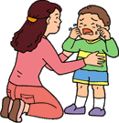
ទៅព្យាបាលនៅមន្ទីពេទ្យ។នៅសាលាមានចូលការធានារ៉ាប់រងនៅពេលមានគ្រោះថ្នាក់។
ចូលធានារ៉ាប់រង：○○○○○

１２、ចំពោះវិធានការណ៍សន្តិសុខ
ចំពោះសាលារបស់យើងខ្ញុំ ពីរឿងការវិធានការណ៍សន្តិសុខ មានដាក់កាមេរ៉ាសន្តិសុខ។
ពេលមានអាសន្នគឺ ​បានដាក់ម៉ាស៊ីន​រាយការណ៍អាសន្នទៅលេខ110ដោយផ្ទាល់។

１３、ផ្សេងៗ
◆ពេលដែលផ្លាស់ប្ដូរ អាស័យដ្ឋាន・ទីកន្លែងធ្វើការ・លេខទូរស័ព្ទផ្ទះនិងទូរស័ព្ទ
ដៃរបស់អាណាព្យាបាល សូមឲ្យដំណឹងឲ្យបានឆាប់ផង។
◆របៀបបង់លុយថ្លៃសាលាគឺ ​ដក​ដោយស្វ័យប្រវត្តិ​ពីធនាគាររបស់អាណាព្យាបាល។
（គឺដកនៅចុងខែ）
※ពេលដែលដកមិបាន ថ្ងៃក្រោយពីសាលានិងប្រគល់ស្រោមសំបុត្រសម្រាប់ដាក់លុយនោះ
ទៅ សូមដាក់លុយហើយយកមកផង។

◆លុយថ្លៃថែមម៉ោង・ថ្លៃសៀវភៅផ្ទាល់ខ្លួន・ថ្លៃការប្រជុំនិងអាណាព្យាបាល・ថ្លៃអាហាសំខាន់ផ្សេងៗ គឺដកពីធនាគារប៉ុស្តិ៍។ថ្ងៃដក​ គឺរាល់ខែថ្ងៃទី○○○។
បើសិនជាអត់មានបានបើកធនាគារប៉ុស្តិ៍ទេ សូមទៅបើកផង។
◆សម្លៀកបំពាក់ដែលបានខ្ចីនៅសាលា សូមបោកអ៊ុត ហើយសងមកវិញឲ្យបានឆាប់ផង។
◆អ្នកដែលជូននិងទទួលដោយឡាន សូមប្រើទីកន្លែងជូនទទួលរបស់សាលាផង។
◆អ្នកដើរ・អ្នកជិះកង់ សូមចេញចូលតាមច្រកទ្វារសាលា។
◆ចំពោះកង់ ដើម្បីកុំឲ្យរំខានដល់ឡាន សូមទុកកង់នៅកន្លែងទុកកង់ផង។
◆ពេលចេញចូល ដើម្បីការពារកុំឲ្យក្មេងរត់ចេញសូមបិទទ្វាផង។
◆​ព័ត៌មាន​ពី​សាលា​ តារាងការរៀបចំមុខម្ហូបផ្សេងៗ ដែលឯកសារបោះពុម្ពបានចែកនិងកំណត់
ហេតុមាននៅក្នុងសាលាសូមអានកុំខានឡើយ។
◆សូមកុំយករបស់ញ្ញាំនិងល្បែងលេងនៅផ្ទះមកសាលា។
◆ពេលកំពុងមើលថែទាំ សូមកុំទូរស័ព្ទហៅបុគ្គលិកអី។
◆ពេលដែលមានអាសន្ន ពេលខ្លះមិនអាចទាក់ទងនិងទូរស័ព្ទដៃបានទេ។
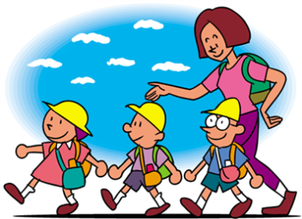
សូមជូនដំណឹងទីកន្លែងដែលទូរស័ព្ទទាក់ទងបានពិតប្រាកដ។
ក្នុងមួយថ្ងៃនៅសាលា
ក្មេងអាយុ１・２ឆ្នាំ | ម៉ោង | ក្មេងអាយុ３・４・５ឆ្នាំ
បើកសាលា  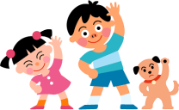  ទៅសាលា  លេង | ７：００  ↓ | បើកសាលា  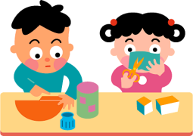  ទៅសាលា  លេង
ហាត់ប្រាណតាមវិទ្យុ | ９：００ | ហាត់ប្រាណតាមវិទ្យុ
ពេលវេលាញ៉ាំចំណី | ９：１５ | ប្រជុំពេលព្រឹក
លេងនៅខាងក្នុងឬក៏ខាងក្រៅ | １０：００ | ​ការលេងគ្រប់ទីកន្លែង
ពេលបាយថ្ងៃត្រង់ | １１：００ | ពេលបាយថ្ងៃត្រង់
គេងថ្ងៃ | １２：３０ | គេងថ្ងៃ（ក្មេងអាយុ○○ឆ្នាំ）  លេង（ក្មេងអាយុ○○ឆ្នាំ）
ពេលវេលាញ៉ាំចំណី | １５：００ | ពេលវេលាញ៉ាំចំណី
លេង | １６：００ | ប្រជុំពេលត្រឡប់ទៅផ្ទះ
ចេងពីសាលាតាមលេខរៀង | １７：００ | 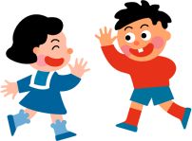  ចេងពីសាលាតាមលេខរៀង
ពេលនាយកមើលថែទាំ  （យកលុយ） | １８：００ | ពេលនាយកមើលថែទាំ  （យកលុយ）
ពេលវេលាញ៉ាំចំណី | １８：３０ | ពេលវេលាញ៉ាំចំណី
បិទសាលា | １９：００ | បិទសាលា
◆កម្មវិធីខាងលើនេះគឺជាគ្រឹះ ពេលខ្លះមានផ្លាស់ប្ដូរ។
◆ចំពោះក្មេងអាយុ 0 ឆ្នាំ ថែទាំស្របតាមស្ថានការណ៍និមួយៗ។

ការយករបស់
 | 0ឆ្នាំ | 1･2ឆ្នាំ | 3ឆ្នាំ | 4･5ឆ្នាំ
ផ្លាស់ប្ដូរសម្លៀកបំពាក់
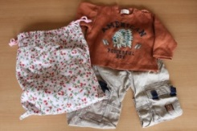
សម្លៀកបំពាក់លើក្រោម
ខោអាវទ្រនាប់・ ស្រោមជើង
ស្បោងដាក់សម្លៀកបំពាក់
របស់ដែលធំបន្តិច４０㎝×５０㎝
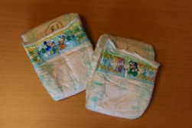
កន្ទប
សូមសរសេរឈ្មោះ

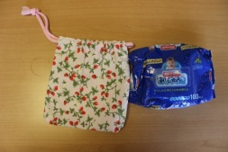
ក្រដាស់សើមជូតគូទ
សូមដាក់ក្នុងស្បោងក្រណាត់

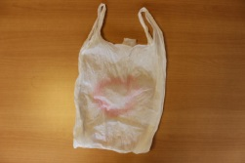
ស្បោងប្លាសទិក
សូមសរសេរឈ្មោះ
ដាក់ក្នុងស្បោងសម្លៀកបំពាក់គ្រប់ពេលវេលា
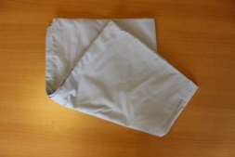
កម្រាល
ទិញនៅសាលាបាន
１２７㎝×７２㎝
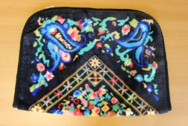
ភួយដណ្ដប់
សូមរៀបចំតាមរដូវផង

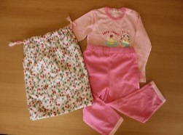
ខោអាវគេង
របស់ដែលដោះពាក់ស្រួល
ស្បោងដាក់ខោអាវគេង
３５㎝×４０㎝
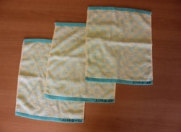
កន្សែងសម្រាប់ជូតដៃ
កន្សែងជូតដៃសើម
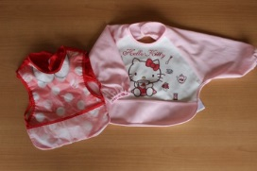
អៀមការពារខោអាវ
ប្រសិនជាចាំបាច់
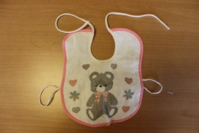
អៀម
ប្រសិនជាចាំបាច់
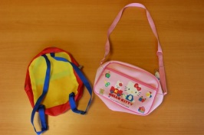
កាបូប ស្ពាយនិងស្មា
・កាបូបស្ពាយពីក្រោយ
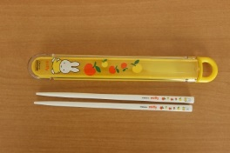
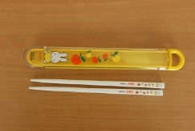
ចង្កឹះ
ម៉ឹនុយខ្លះប្រើស្លាបព្រា
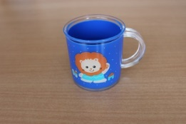
កែវ
របស់ដែលត្រូវកម្ដៅខ្លាំងបាន
ក្រណាត់ជូតចានកែវ
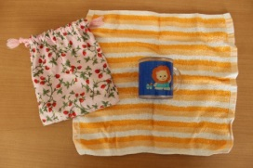
រំខ្ចប់កែវ
ស្បោង
ទំហំដែលដាក់ចង្កឹះនិងកែវបាន
ស្បែកជើងពាក់ខាងក្នុង
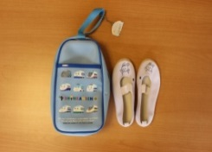
ស្បែកជើងសលេងបាឡេផ្សេងៗ
ស្បោងដាក់ស្បែកជើងក្នុង
ចុងសប្ដាហ៍ដាក់ស្បែកជើងក្នុងយកទៅលៀង
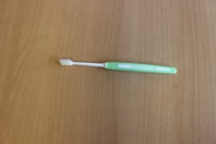
ច្រាសដុសធ្មេញ
បើសិនជាចាំបាច់ សុំដូរ
◆តារាងខាងលើនេះគឺចំនួនខ្លះៗ។សូមរៀបចំតាមរដូវឬក៏តាមកូនលូតលាស់។
◆ខោអាវប្រឡាក់និងកន្ទបដែលប្រើហើយ សូមយកទៅផ្ទះវិញរាល់ថ្ងៃផង។
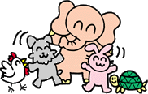
◆កម្រាលនិខោអាវគេង រាល់ចុងសប្ដាហ៍សូមយកទៅបោកអ៊ុតផង។

